Отчет по проведению досуга в группе «Фиксики»

Тема: «Наш друг Светофорчик»

Дата проведения 20.08.2021 год

Цель: Знакомство детей с элементарными правилами дорожного движения. Дать детям знания о том, где и как нужно переходить улицу, познакомить с дорожными знаками «Пешеходный переход», «Светофор», ввести в активный словарь детей слово «переход».
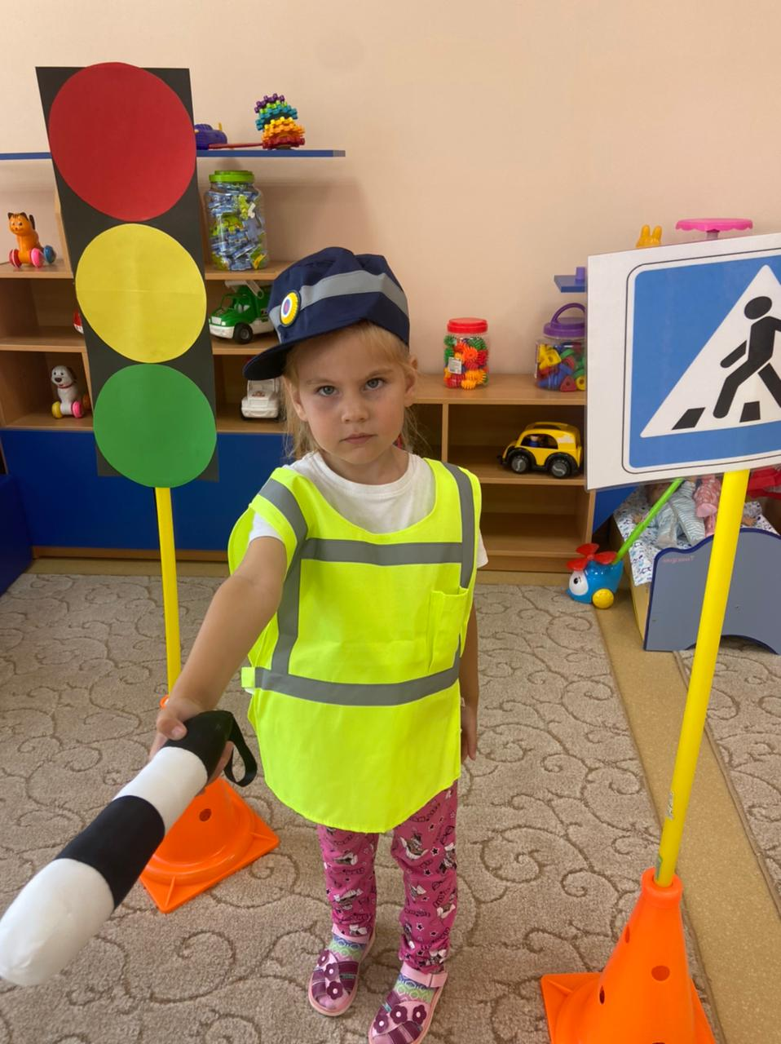
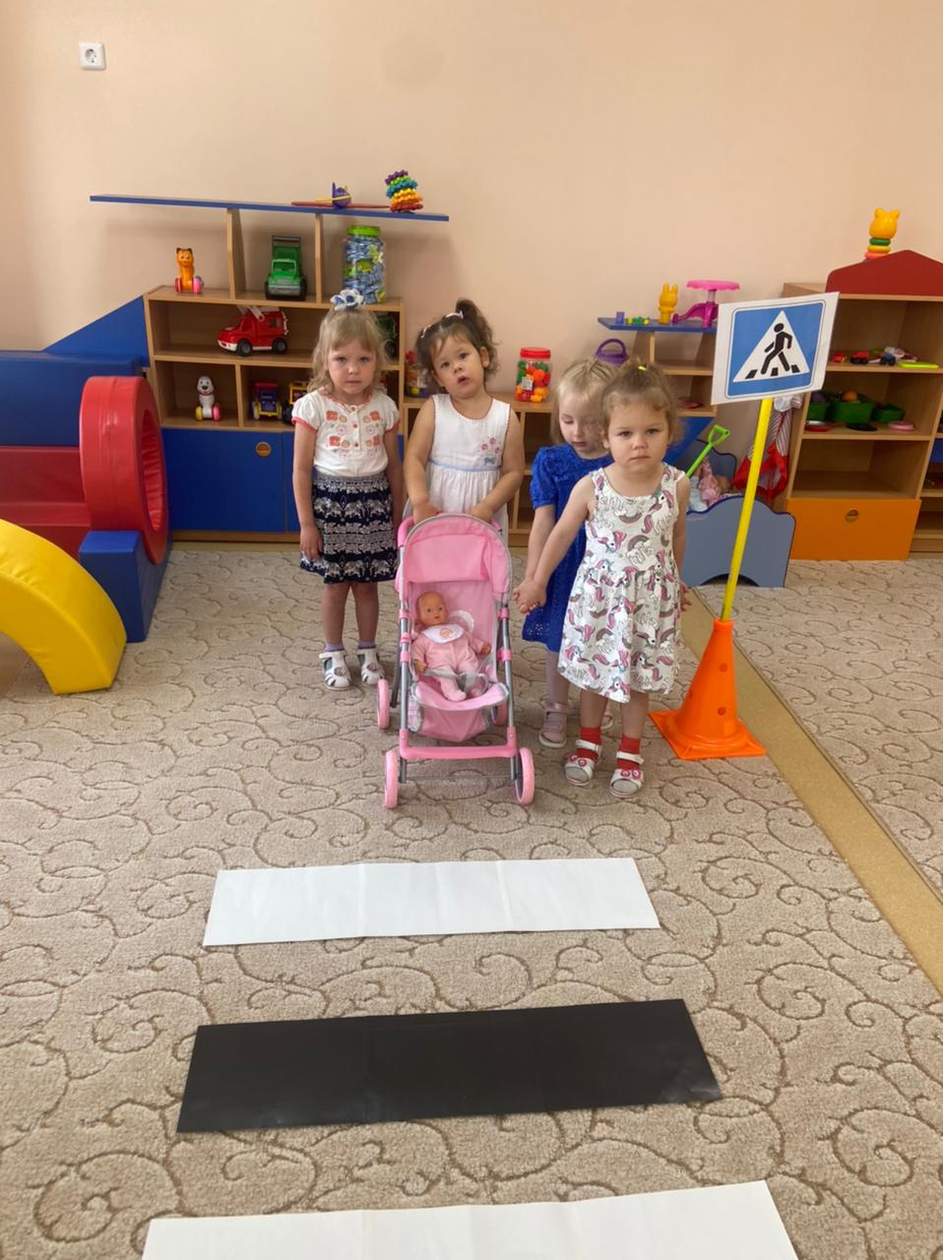
(присутствовало 9 детей)
Воспитатель: Полищук К.А.

